VELIKO SINICO LAHKO PRI NAS OPAZUJEMO SKOZI VSE LETO. PREBIVA V GOZDOVIH, MEJICAH, PARKIH, NA VRTOVIH IN V OKOLICI HIŠ. GNEZDI V DREVESNEM DUPLU IN ZELO RADA ZASEDA GNEZDILNICE. V ZIMSKIH MESECIH JE ZELO POGOSTA OBISKOVALKA PTIČJIH KRMILNIC, KAMOR JO PRIVABIMO Z RAZLIČNIMI SEMENI. NAJREJE IMA SONČNIČNA SEMENA, V PREOSTALEM DELU LETA PA SE PREHRANJUJE Z RAZLIČNIMI ŽUŽELKAMI. (Vir: DOPPS)
POSLUŠAJ PRAVLJICO O SINICI IN LISICI https://www.youtube.com/watch?v=ZnKv4ZMDu58, OBNOVI JO IN NARIŠI ŠE LISICO:

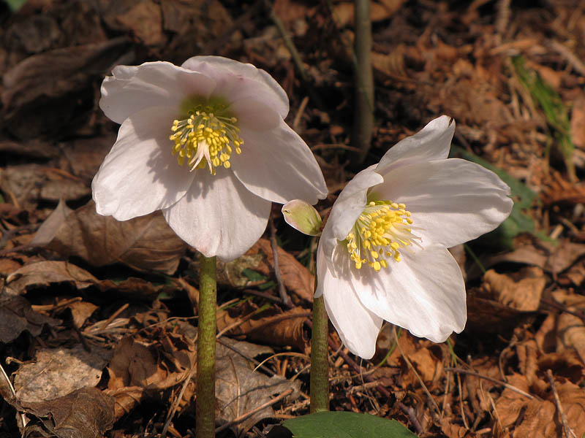
TELOH
JE PRVA SPOMLADANSKA CVETLICA.
JE STRUPEN.

